Pielikums Nr.1
Mācību video izdales materiāls
Vienādas figūras

Ceļvedis lietotājam
a) Izdales materiāls noderēs gan skolēniem tēmas apguvei, gan skolotājiem kā darba lapa vielas nostiprināšanai;
b) darba veikšanai nepieciešami rakstāmpiederumi un lineāls.

1.uzdevums. Pa rūtiņu līnijām sadali figūras divās vienādās daļās.
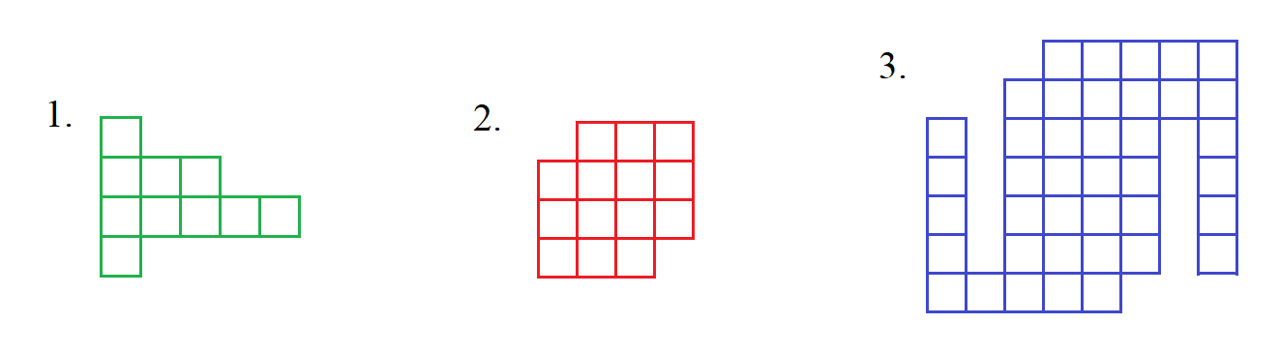

2.uzdevums. Sadali figūru divās vienādās daļās.
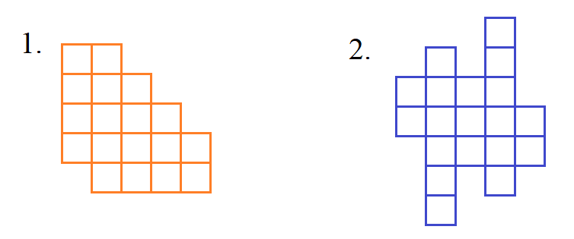

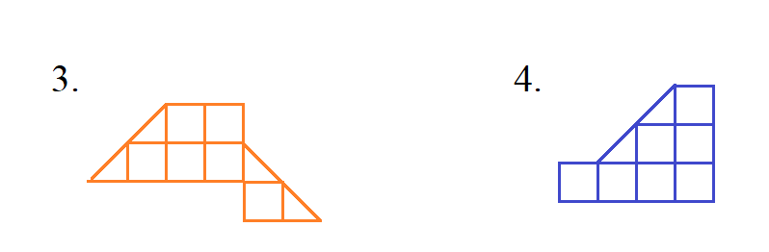
3.uzdevums. Sadali doto figūru četrās vienādās daļās. Parādi vismaz 3 dažādus risinājumus.
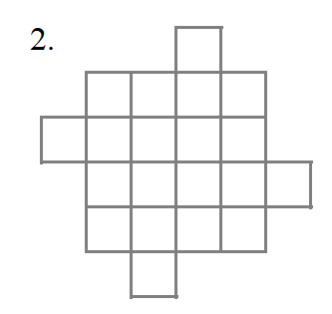
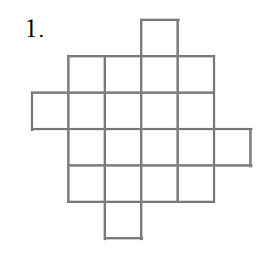
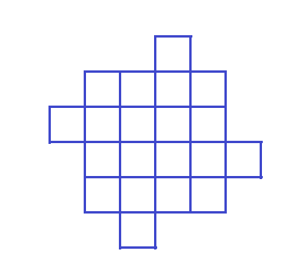
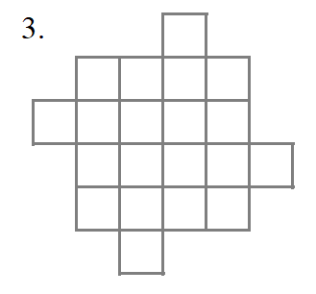

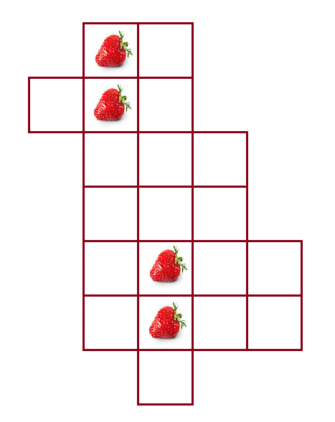
4.uzdevums. Sadali figūru četrās vienādās daļās, tā li katrā no tām būtu tikai viena zemenīte

Atbildes.
1.uzdevums
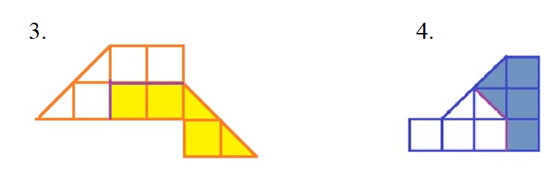
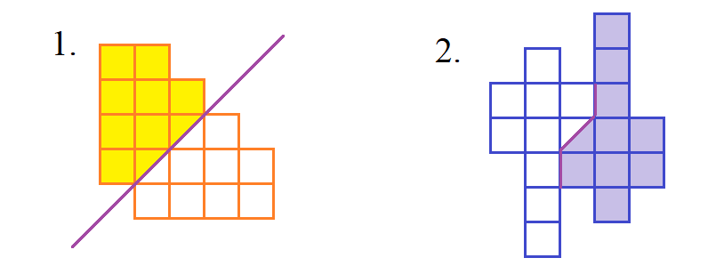
2.uzdevums.

3.uzdevums
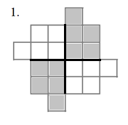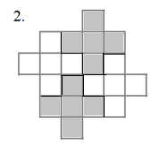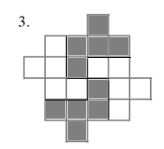
4.uzdevums
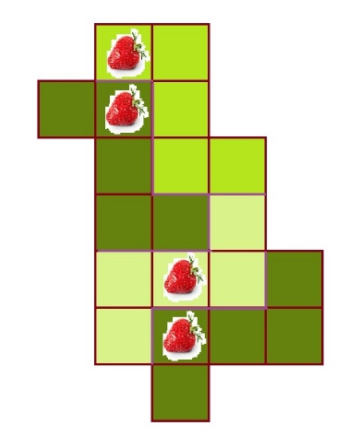

Autore: Digna Gūtmane

